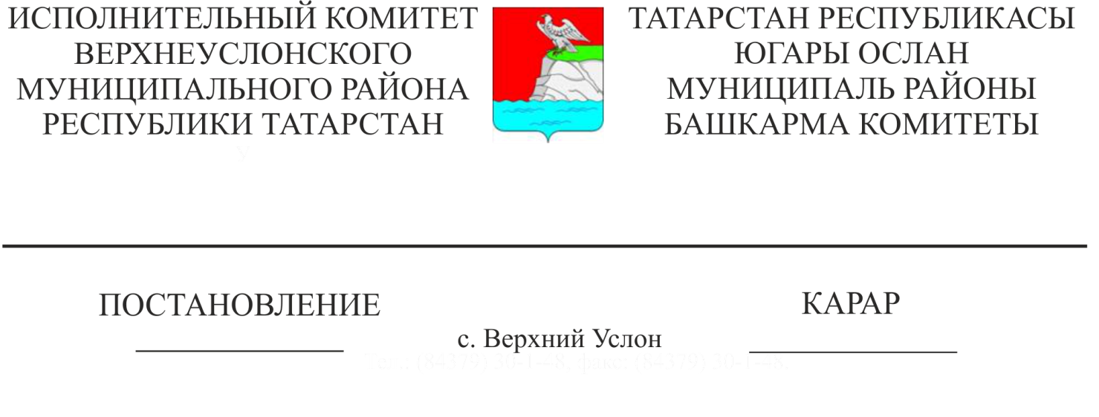

13.05.2022 462

«Югары Ослан муниципаль районының 2022 нче елга һәм 2023, 2024 нче елларның планлы чорына бюджеты турында» Югары Ослан муниципаль район Советының 13.12.2021 ел 17-216 номерлы Карарын тормышка ашыру чаралары турында» 12.01.2022 ел 7 номерлы карарына үзгәрешләр кертү турында

«Татарстан Республикасының 2022 нче елга һәм 2023, 2024 нче елларның планлы чорына бюджеты турында» Югары Ослан муниципаль район Советының 17-216 нчы номерлы карарын үтәүне тәэмин итү максатларында Югары Ослан муниципаль районы Башкарма комитеты

КАРАР БИРӘ:

1. «Югары Ослан муниципаль районының 2022 нче елга һәм 2023, 2024 нче елларның планлы чорына бюджеты турында» Югары Ослан муниципаль район Советының 13.12.2021 ел 17-216 номерлы Карарын тормышка ашыру чаралары турында» 12.01.2022 ел 7 н номерлы карарына түбәндәге үзгәрешләрне кертергә:

7 пунктны түбәндәге редакциядә бәян итәргә:

«7. Билгеләргә:

конкурста, Югары Ослан муниципаль районының муниципаль милкен хосусыйлаштыру буенча аукционда катнашу өчен сатуларда катнашучылар тарафыннан кертелә торган акчалар, Югары Ослан муниципаль районы исеменнән төзелгән муниципаль контрактларның үтәлешен тәэмин итү сыйфатында Югары Ослан муниципаль районының муниципаль ихтыяҗларын тәэмин итү өчен сатып алуларда катнашучылар тарафыннан кертелә торган акчалар Татарстан Республикасы Финанс министрлыгы Казначылык Департаментының территориаль бүлегендә учреждениеләрнең вакытлыча кулланылышына керә торган акчалар белән операцияләрне исәпкә алу өчен алар тарафыннан ачылган Югары Ослан муниципаль районы учреждениеләренең шәхси счетларында исәпкә алына;

Югары Ослан муниципаль районы бюджеты акчаларын алучылар, Югары Ослан муниципаль районы бюджеты акчалары исәбеннән товарлар белән тәэмин итүгә, эшләр башкаруга һәм хезмәтләр күрсәтүгә шартнамәләр (муниципаль контрактлар) төзегәндә, аларга билгеләнгән тәртиптә җиткерелгән бюджет йөкләмәләре лимитлары чикләрендә аванс түләүләрен күздә тотарга хокуклы:

килешү (муниципаль контракт) суммасының 100 процентына кадәр, әмма бюджет йөкләмәләре лимитларының артмаган күләмдә - басма матбугатка язылу һәм аларны сатып алу, элемтә, кабель һәм спутник телевидениесе хезмәтләре күрсәтү, ягулык-майлау материаллары, транспорт чаралары, юлламалар, авиация, тимер юл, шәһәр һәм шәһәр яны транспортында, ашыгыч медицина ярдәме күрсәтү өчен кирәк булган медикаментлар (кеше гомеренә куркыныч янау), квалификация күтәрү курсларында уку, һөнәри яңадан әзерлек узу, фәнни, методик һәм методик ярдәм күрсәтү турында килешүләр (муниципаль контрактлар) буенча, проект документларына һәм инженерлык эзләнүләренә дәүләт экспертизасы үткәрү, капиталь төзелеш, реконструкция яки техник яктан яңадан коралландыру капиталь төзелеш объектларының, транспорт чаралары хуҗаларының гражданлык җаваплылыгын мәҗбүри иминиятләштерү, мәгълүмат белән тәэмин итү килешүләре буенча, товар ташу буенча хезмәтләр өчен түләүгә, фәнни, мәдәни, экскурсия һәм спорт чараларын үткәрүгә килешүләр буенча, капиталь төзелеш объектларының смета бәясен дөрес итеп билгеләүне тикшерү, янгын сүндерү буенча чаралар үткәрү турында килешүләр (муниципаль контрактлар) буенча, учреждениенең уставында каралган төп эшчәнлек төрләрен тәэмин итү максатларында товар-матди кыйммәтләр сатып алу өчен, медицина әйберләре, медицина чыгым материаллары, махсус кием-салым сатып алуга шартнамәләр (муниципаль контрактлар) буенча, Югары Ослан муниципаль районы территориясендә халыкның санитар-эпидемиологик иминлеген тәэмин итү максатларында, яңа коронавирус йогышы (COVID-19) таралуга бәйле рәвештә, шәхси саклану чаралары һәм дару препаратлары белән тәэмин итү чаралары смета бәясен дөрес итеп билгеләүне тикшерү;

шартнамәнең (муниципаль контракт) суммасының 90 проценттан артмаган күләмдә, ләкин бюджет йөкләмәләре лимитларының артмаган күләмдә-дару чаралары, медицина эшләнмәләре, дәвалау туклануының махсуслаштырылган продуктлары, дезинфекция чаралары, иммунобиологик препаратлар белән тәэмин итүгә шартнамәләр (муниципаль контрактлар) буенча, әлеге пунктның дүртенче абзацында каралган очраклардан тыш;

«2022 елга һәм 2023 һәм 2024 еллар план чорына федераль бюджет турында» 2021 елның 6 декабрендәге 390-ФЗ номерлы Федераль законның 5 статьясындагы 3 өлеше нигезендә, финанс тәэминаты чаралары казначылык белән тәэмин ителергә тиешле шартнамә (муниципаль контракт) суммасының 50дән 90 процентка кадәр, ләкин бюджет йөкләмәләре лимитларыннан артмаган күләмдә, казначылык белән тәэмин ителергә тиеш;

контракт (муниципаль контракт) суммасының 50 процентыннан артмаган күләмдә, әмма бюджет йөкләмәләренең лимитларыннан артмаган күләмдә - әгәр Россия Федерациясе законнарында башкача каралмаган булса, калган шартнамәләр (контрактлар) буенча;

Югары Ослан муниципаль районы бюджетыннан юридик затларга (дәүләт (муниципаль) учреждениеләрдән тыш), шәхси эшмәкәрләргә, шулай ук товар, эшләр, хезмәт күрсәтүләр җитештерүче физик затларга 2022 елда Россия Федерациясе Бюджет кодексы нигезләмәләрен исәпкә алып гамәлгә ашырыла.».

2. Югары Ослан муниципаль районы бюджеты акчаларын алучылар, «Дәүләт һәм муниципаль ихтыяҗларны тәэмин итү өчен товарлар, эшләр, хезмәт күрсәтүләрне сатып алу өлкәсендә контракт системасы турында» 2013 елның 5 апрелендәге 44-ФЗ номерлы Федераль законның 112 статьясындагы 65.1 өлеше нигезендә, Татарстан Республикасы Югары Ослан муниципаль районы Башкарма комитетының «Югары Ослан муниципаль районы Советының «2022 елга һәм 2023, 2024 еллар план чорына Татарстан Республикасы Югары Ослан муниципаль районы бюджеты турында» 13.12.2021 ел, №17-216 карарын тормышка ашыру чаралары турында» 12.01.2022 ел, №7 карарының 7 пункты белән расланган яклар килешүе буенча, әлеге карар редакциясендә, «Дәүләт һәм муниципаль ихтыяҗларны тәэмин итү өчен товарлар, эшләр, хезмәт күрсәтүләрне сатып алу өлкәсендә контракт системасы турында» 2013 елның 5 апрелендәге 44-ФЗ номерлы Федераль законның 96 статьясындагы 6 өлеше нигезендә билгеләнә торган шартнамәне (муниципаль контракт) үтәүне тәэмин итү күләмен үтәп әлеге карар үз көченә кергәнче төзелгән шартнамәләргә (муниципаль контрактларга) алар тарафыннан каралган аванс түләүләренең күләмнәренә кадәр арттыру өлешендә үзгәрешләр кертергә.

3. Әлеге карар рәсми басылып чыккан көненнән үз көченә керә һәм 2022 елның 31 декабренә кадәр гамәлдә була.

4. Әлеге карарны Югары Ослан муниципаль районының рәсми сайтында һәм Татарстан Республикасының хокукый мәгълүмат рәсми порталында урнаштырырга.

5. Әлеге карарның үтәлешен контрольдә тотам.

Башкарма комитет җитәкчесе И.И.Шакиров

Әзерләде һәм бастырды:

Е.Е. Колесова 4 нөсхәдә